**Manual PEP 02 – Instruções para Instalação e Uso do Aplicativo**

**Data:** 09/06/2025  
**Responsável:** Gabriel Peixoto Valeriano

**1. Introdução**

Este manual apresenta as orientações para a obtenção e uso do aplicativo **CALCULADORA DE PROFILAXIA POS-EXPOSIÇÃO (PEP) DE RISCO A INFECÇÃO PELO HIV**, desenvolvido para ser executado de forma simples e imediata, sem a necessidade de um processo de instalação complexo.

**2. Objetivo**

* Orientar o usuário (médico) sobre o procedimento para acessar e utilizar o aplicativo.
* Esclarecer que o aplicativo é composto por um arquivo HTML, que pode ser aberto diretamente em qualquer navegador moderno.

**3. Procedimentos para Acesso**

1. **Download do Arquivo:**
   * Baixe o arquivo compactado (ZIP) diretamente do repositório disponibilizado.
2. **Descompactação (se aplicável):**
   * Descompacte o arquivo utilizando qualquer ferramenta de extração compatível, como o WinZip, 7-Zip ou o próprio utilitário nativo do sistema operacional. Em seguida, extraia o conteúdo para a pasta C:\Program Files. Após isso, acesse a pasta extraída, localize o arquivo denominado FCP PEP.html e crie um atalho dele na área de trabalho para facilitar o acesso.
3. **Execução do Aplicativo:**
   * Localize o arquivo HTML (geralmente denominado FCP PEP.html).
   * Clique duas vezes no arquivo ou abra-o através do navegador de sua preferência (Chrome, Firefox, Edge, etc.).
   * O aplicativo será carregado e estará pronto para uso imediato, sem a necessidade de configuração adicional.

**4. Requisitos do Sistema**

* **Navegador Web:** Qualquer navegador atualizado (Chrome, Firefox, Edge, Safari, etc.).
* **Sistema Operacional:** Compatível com a execução de navegadores modernos (Windows, macOS, Linux, etc.).
* **Recursos:** O aplicativo é leve e não requer conexão com a internet para o cálculo, funcionando de forma local.

**5. Manual de Uso**

##### **5.1. Objetivo**

Fornecer orientações claras para a utilização diária do aplicativo, garantindo que o médico possa realizar os cálculos de posologia de forma simples, precisa e segura.

##### **5.2. Acesso à Interface**

* **Carregamento da Página:**
  + Ao abrir o arquivo HTML, a interface do aplicativo será exibida. Ela é composta por campos para entrada de parâmetros e uma área para visualização dos parâmetros e fontes.

*Figura 1.*

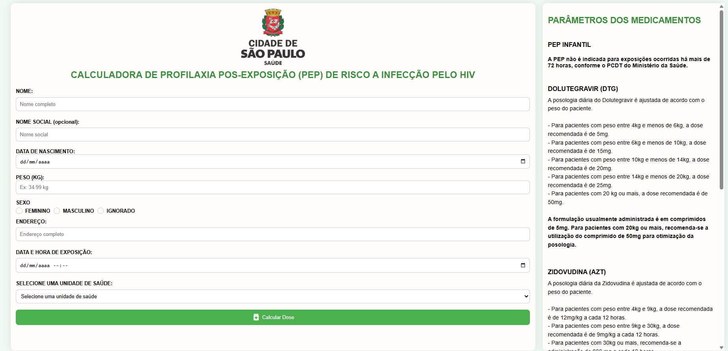

##### **5.3. Procedimentos Operacionais**

1. **Inserção de Parâmetros:**
   * Insira os dados clínicos necessários, como peso, idade e outras informações relevantes que fazem parte do protocolo PEP.
   * Certifique-se de preencher todos os campos obrigatórios para que o cálculo seja realizado corretamente.
2. **Realização do Cálculo:**
   * Após inserir os parâmetros, acione o botão de “Calcular Dose” presente na interface.
   * O aplicativo processará os dados utilizando seus algoritmos internos e apresentará o resultado do cálculo de posologia na tela.

*Figura 2.*

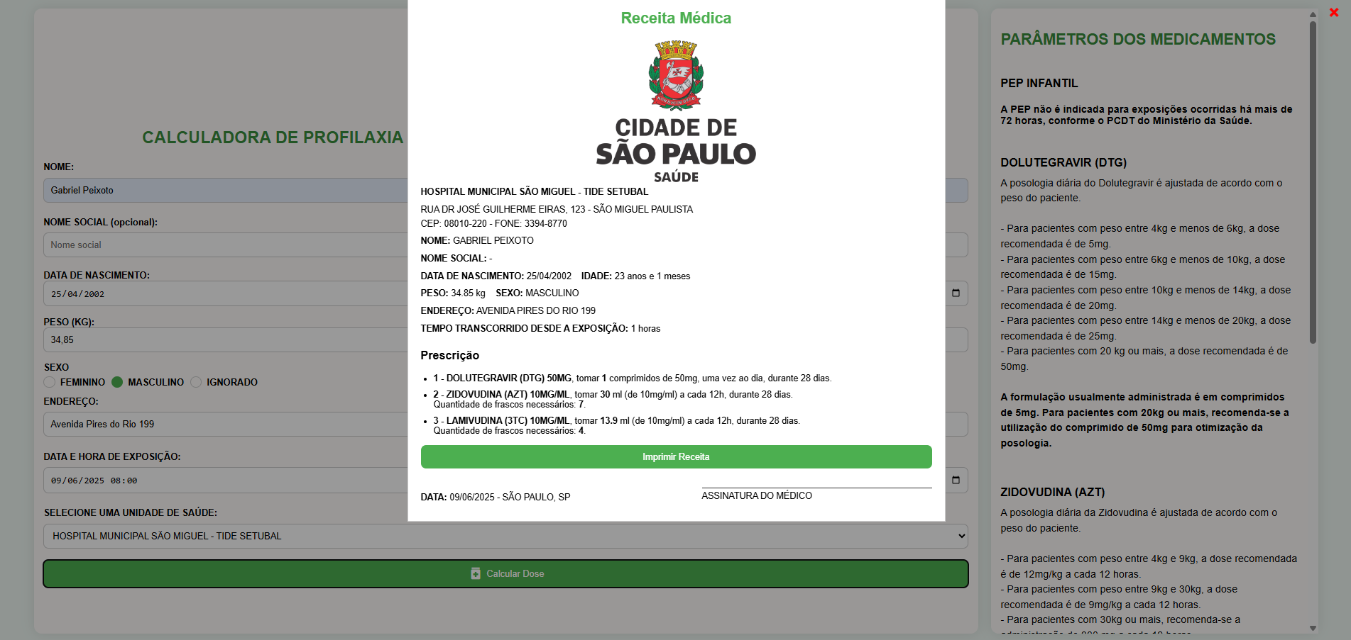

1. **Verificação de Alertas:**
   * Se houver alguma inconsistência nos dados inseridos ou se algum parâmetro estiver fora dos padrões recomendados, o sistema exibirá um alerta.
   * Leia atentamente as mensagens e, se necessário, corrija os dados antes de prosseguir com o cálculo.

*Figura 3.1*

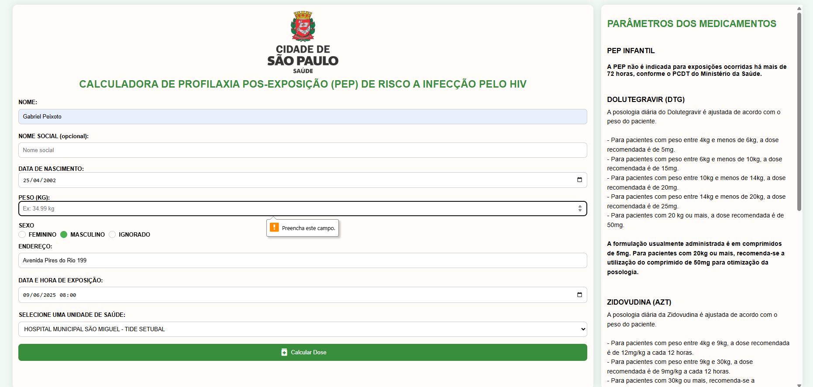

1. **Interpretação dos Resultados:**
   * A prescrição será exibida na tela, contendo as informações de dosagem e instruções para o paciente.
   * O médico deve revisar o resultado antes de prescrever o medicamento.
2. **Impressão da Receita:**
   * Ao visualizar a tela de prescrição, haverá um botão Imprimir Receita. Clicando nesse botão, o navegador abrirá a janela de impressão ou salvará a receita em PDF (dependendo das configurações do sistema).
   * Selecione a impressora desejada ou opte por salvar em PDF, conforme a necessidade.
   * A impressão física da receita poderá ser entregue ao paciente ou arquivada de acordo com as práticas de cada unidade de saúde.

*Figura 4.1*

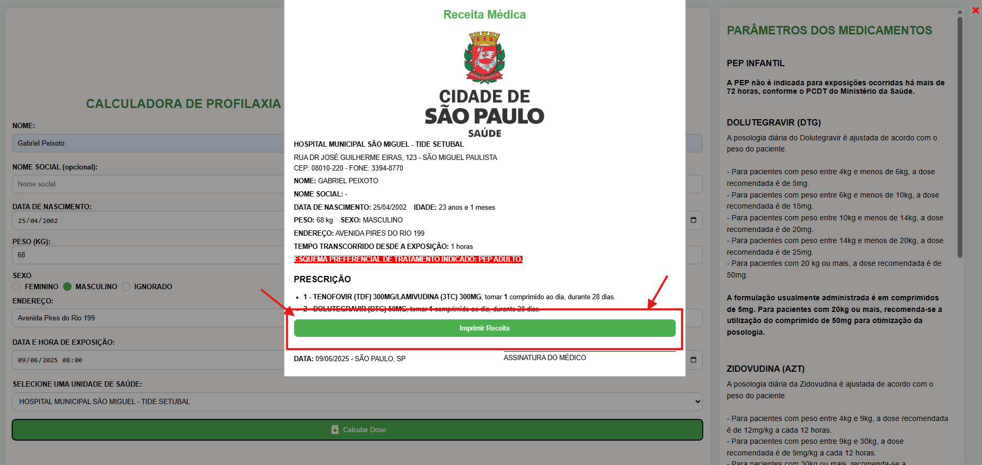

*Figura 4.2*

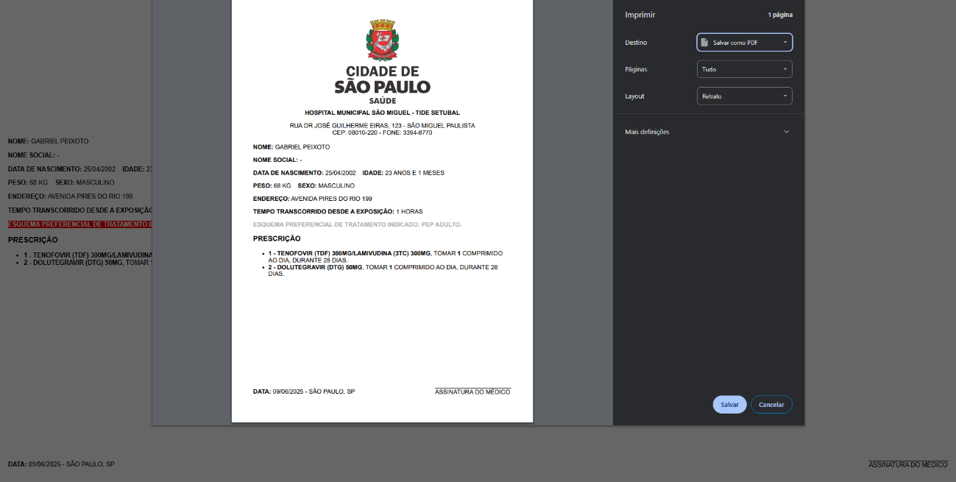

#### 6. Conclusão

Este manual tem como objetivo facilitar o acesso e a utilização do aplicativo **CALCULADORA DE PROFILAXIA POS-EXPOSIÇÃO (PEP) DE RISCO A INFECÇÃO PELO HIV**, permitindo que os profissionais de saúde realizem os cálculos com agilidade e precisão. Com instruções claras para a execução dos cálculos e a interpretação dos resultados, o aplicativo se apresenta como uma ferramenta confiável e eficiente no apoio à tomada de decisões clínicas, contribuindo para um atendimento mais seguro e de qualidade.